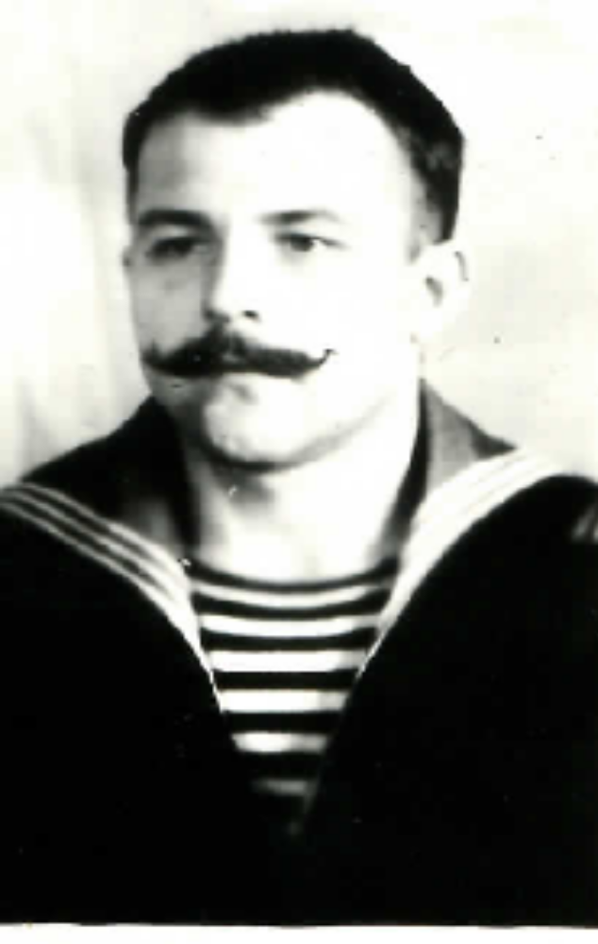

Дёмин Николай Трофимович

Дёмин Николай Трофимович
Родился 20 мая 1924 года в деревне Липинер Кильмезского района Кировской области. В 1932 году пошел в школу. Окончил 4 класса церковно-приходской школы в 1936 году. Так как в раннем детстве потерял мать, жизнь складывалась очень трудно. Поэтому после окончания 4-х классов не пришлось учиться дальше, надо было работать.
В августе 1942 года был призван в армию. В учебную часть попал в Гороховецкие лагеря под Нижним Новгородом. Из учебной части ждал отправку под Сталинград, но пришел другой приказ, и был призван на Северный флот.
В боевых действиях принимал непосредственное участие с января 1943 года по апрель 1945 года в составе роты ПТР 2 стрелкового батальона 64 бригады Морской пехоты. Участвовал в разведывательных операциях по захвату «языков», в десантных операциях. Был ранен в шею в январе 1944 года, но этот осколок остался в его теле до конца жизни.
Однажды, во время десантной операции в Печенгской области 11 октября 1944 года, когда противник численно превосходящими силами предпринимал контратаки, краснофлотец Дёмин огнём своего автомата прикрывал фланг роты. В ожесточенной перестрелке с врагом он уничтожил девять немецких солдат. По дороге из Печенги, когда вражеский резерв сосредоточился для наступления на наши боевые порядки, был тяжело ранен наводчик - боевой товарищ Дёмина. Краснофлотец противотанковым ружьем своего раненого товарища начал в упор вести огонь по вражеским укреплениям, в результате чего подавил три ручных немецких пулемета и один станковый. Когда контратака противника была отбита, краснофлотец Дёмин вынес с поля боя раненого товарища и оказал ему первую медицинскую помощь. 13 октября 1944 года в бою под Паравади краснофлотец Дёмин огнем ПТР подавил огонь трех ручных пулеметов и разрушил одну снайперскую ячейку…
В боях проявил исключительную стойкость и отвагу. Принемал участие в боях по освобождению Северной Норвегии.Был награжден медалями : «За отвагу», «За оборону Советского Заполярья» - 05.12.1944г., «За победу над Германией» - 09.05.1945г., награжден орденом Отечественной Войны I степени.
Службу закончил в феврале 1950 года в звании боцмана во Флотском экипаже Северного Флота.
Был женат, двое детей, трое внуков, в день смерти стал прадедом. Умер 24 июля 1994 года.

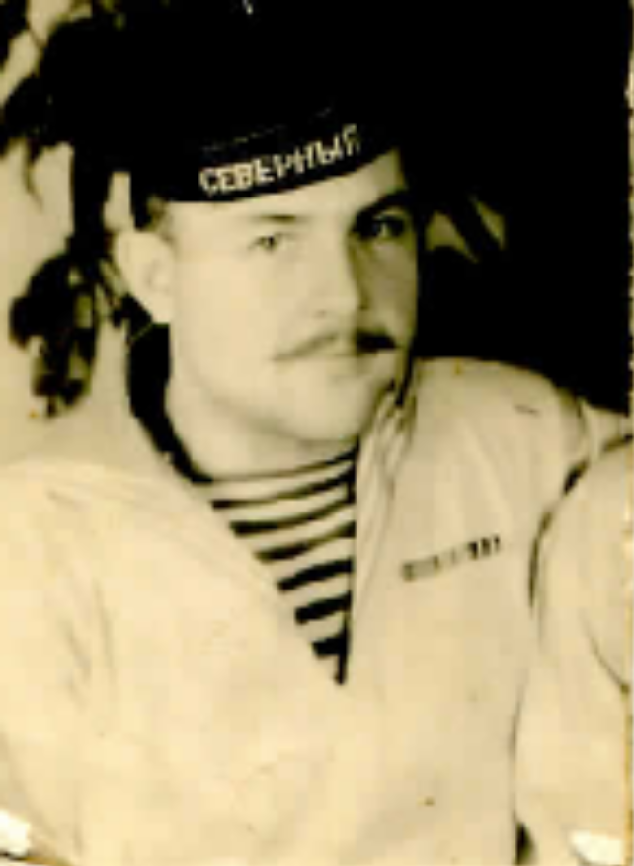

НАГРАДЫ ДЕМИНА НИКОЛАЯ ТРОФИМОВИЧА:
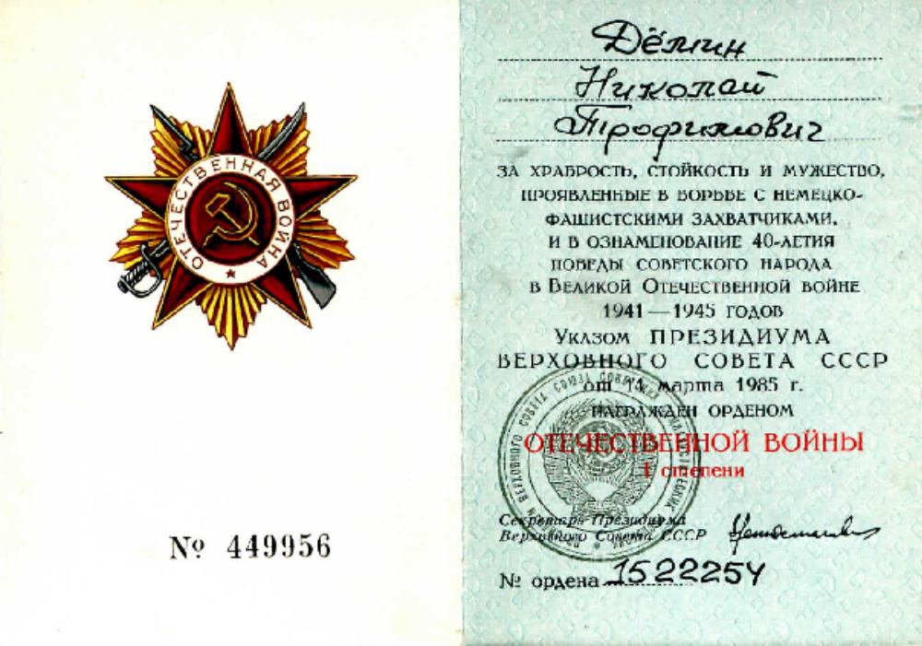

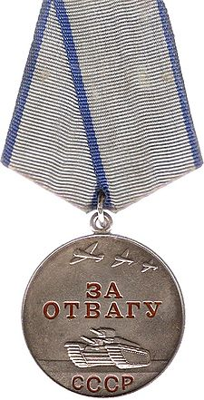
За отвагу
Государственная награда СССР.
Учреждена 17 октября 1938 года для награждения воинов Красной Армии, Военно-Морского Флота за личное мужество и отвагу в боях с врагами Советского Союза

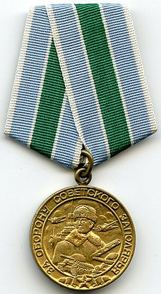
За оборону Советского Заполярья
Государственная награда СССР.
Учреждена 05 декабря 1944 года Указом Президиума Верховного совета СССР.
Стойкая оборона наших войск так сковала противника, что у пограничного знака СССР №1 – самого северного в стране, он не продвинулся ни на шаг.

За победу над Германией
Государственная награда СССР.
Награждались все военнослужащие Красной Армии и Военно-Морского Флота, принимавшие непосредственное участие на фронтах Отечественной Войны и др.


